**Формативные задания по теме «Глагол»**

Формативное оценивание - определение текущего уровня усвоения знаний и навыков в процессе повседневной работы, осуществление оперативной взаимосвязи между обучающимся и педагогом в процессе обучения. Оно позволяет обучающимся понимать, насколько правильно они выполняют задания в период изучения нового материала и достигают целей и задач обучения. Формирующее оценивание применяется для получения данных о текущем состоянии для определения ближайших шагов в сторону улучшения. Оно осуществляется в различных формах и позволяет педагогу и обучающемуся скорректировать свою работу и устранить возможные пробелы и недочеты до проведения констатирующей работы.

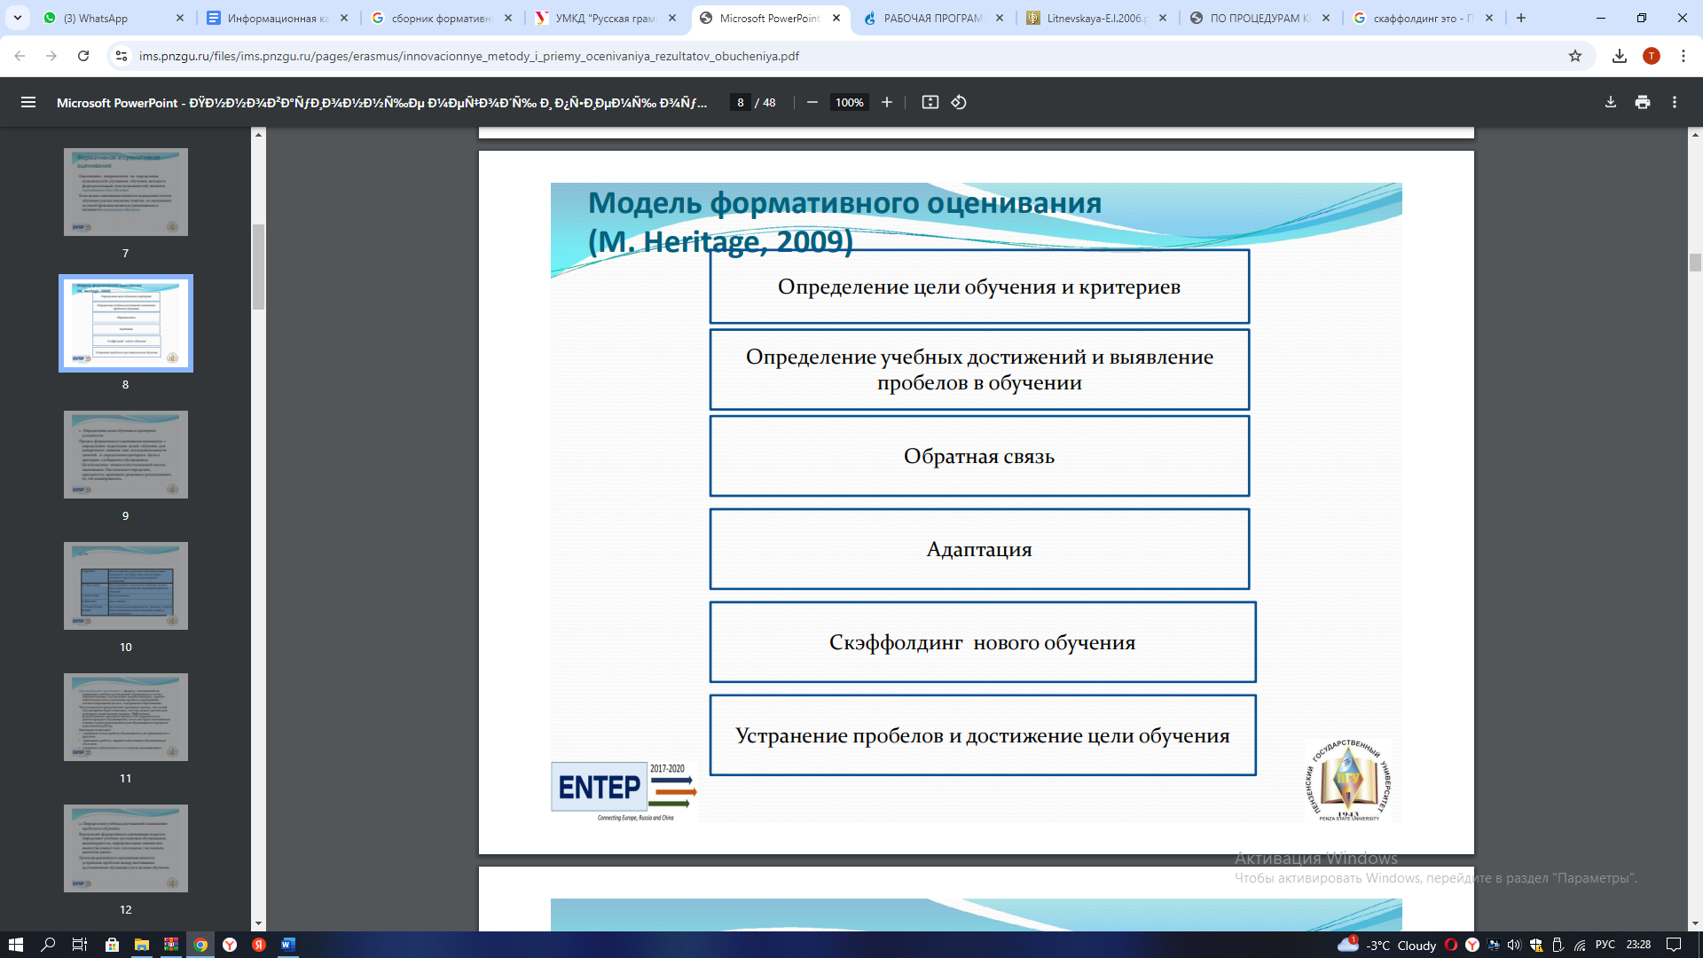

Вот несколько формативных заданий по теме "Глагол" для учащихся 4-х классов. Эти задания помогут детям не только проверить свои знания, но и закрепить понятия, связанные с глаголами, через практическое применение.

1. Задание на определение глагола

Инструкция: Найдите и выделите глаголы в предложениях.

Пример:

1. Он читает книгу.

2. Дети играют на улице.

3. Мы часто ходим в парк.

4. Птицы летят на юг.

2. Задание на формы глаголов

Инструкция: Заполните таблицу, поставив глаголы в нужной форме:

|  |  |  |  |
| --- | --- | --- | --- |
| Глагол | Настоящее время | Прошедшее время | Будущее время |
| писать |  |  |  |
| прыгать |  |  |  |
| читать |  |  |  |
| смотреть |  |  |  |

3. Задание на определение времени глаголов

Инструкция: Определите, в каком времени употреблен глагол (настоящее, прошедшее, будущее).

Пример:

1. Он поет песню. — ____

2. Мы изучали урок. — ____

3. Я буду работать завтра. — ____

4. Они рисуют картину. — ____

4. Задание на изменение глагола по лицам и числам

Инструкция: Поставьте глаголы в нужную форму (по лицам и числам).

Пример:

1. Я (читать) книгу.

2. Ты (играть) в футбол.

3. Он (плавать) в реке.

4. Мы (пишем) письмо.

5. Вы (рисовать) картину.

5. Задание на использование глаголов в предложениях

Инструкция: Составьте свои предложения, используя следующие глаголы.

1. бегать

2. работать

3. читать

4. слушать

5. писать

6. Задание на синонимы и антонимы

Инструкция: Найдите синонимы и антонимы к этим глаголам.

1. идти

2. говорить

3. плавать

4. спать

5. прыгать

7. Задание на проверку знаний о причастиях

Инструкция: Определите, является ли слово глаголом или причастием.

1. бегущий

2. читающий

3. говорящий

4. работать

5. летящий

8. Творческое задание

Инструкция: Составьте короткий рассказ (5-7 предложений) с использованием как минимум 5 различных глаголов в разных временах.

9. Задание на классификацию глаголов

Инструкция: Определите, какой глагол является совершенным, а какой несовершенным.

1. сделать

2. писать

3. собрать

4. смотреть

5. спать

10. Задание на изменение формы глаголов в предложении

Инструкция: Перепишите предложения, заменив глаголы на формы, соответствующие будущему времени.

1. Он читает книгу.

2. Она готовит ужин.

3. Мы гуляем по парку.

4. Ты играешь в шахматы.

Эти задания позволяют не только проверить знания о глаголах, но и активизировать творческий подход учащихся в применении грамматических правил.